

**ЛОЗIВСЬКА МIСЬКА РАДА ХАРКIВСЬКОЇ ОБЛАСТI**

**LХХV** **СЕСIЯ VIIІ СКЛИКАННЯ**

**Р I Ш Е Н Н Я**

«10» липня 2025 Лозова № 2701

**Про затвердження проєкту землеустрою щодо відведення земельної ділянки, включення її до Переліку земельних ділянок, право оренди на які виставляється на земельні торги окремими лотами, та продаж права оренди на земельну ділянку по вулиці Привокзальній у місті Лозова Харківської області на конкурентних засадах (на земельних торгах у формі електронного аукціону)**

Керуючись п. 34 ч. 1 ст. 26 Закону України «Про місцеве самоврядування в Україні», ст.ст. 12, 127, 134-139 Земельного Кодексу України, Законами України «Про оренду землі», «Про регулювання містобудівної діяльності», «Про державну реєстрацію речових прав на нерухоме майно та їх обтяжень», «Про Державний земельний кадастр», «Про внесення змін до деяких законодавчих актів України щодо розмежування земель державної та комунальної власності», постановою Кабінету Міністрів України від 22.09.2021 № 1013 «Деякі питання підготовки до проведення та проведення земельних торгів для продажу земельних ділянок та набуття прав користування ними (оренди, суборенди, суперфіцію, емфітевзису), іншими нормативними та законодавчими актами, які регулюють питання продажу вільних земельних ділянок або прав на них на конкурентних засадах, Положенням про порядок визначення розмірів орендної плати при укладанні договорів оренди землі на території Лозівської міської територіальної громади, затвердженого рішенням міської ради від 19.04.2019  № 1509, рішенням міської ради від 29.04.2025 № 2573 «Про включення земельної ділянки по вулиці Привокзальній у місті Лозова Харківської області до Переліку вільних земельних ділянок для підготовки Лотів для продажу права оренди на них на земельних торгах окремими лотами» (зі змінами від 25.05.2025 № 2609), з метою створення умов для економічного регулювання земельних відносин та наповнення бюджету Лозівської міської територіальної громади, розглянувши проєкт землеустрою щодо відведення земельної ділянки комунальної власності з цільовим призначенням для будівництва та обслуговування будівель торгівлі (03.07) по вулиці Привокзальній у місті Лозова Харківської області та об’єднання з двома земельними ділянками по вулиці привокзальній та вулиці Соборній у місті Лозова Харківської області, розроблений у 2025 році ФО-П Сирим Є.В., лист Управління житлово-комунального господарства та будівництва міської ради від 01.07.2025 № 2557 та звернення Товариства з обмеженою відповідальністю «Українська аукціонна компанія» від 25.06.2025 № 199, міська рада

**В И Р І Ш И Л А:**

1. Затвердити проєкт землеустрою щодо відведення земельної ділянки комунальної власності з цільовим призначенням для будівництва та обслуговування будівель торгівлі (03.07) по вулиці Привокзальній у місті Лозова Харківської області та об’єднання з двома земельними ділянками по вулиці Привокзальній та вулиці Соборній у місті Лозова Харківської області площею 0,8500 га, кадастровий номер 6311000000:15:036:0133.
2. Зареєструвати право комунальної власності Лозівської міської територіальної громади на земельну ділянку з кадастровим номером 6311000000:15:036:0133 загальною площею 0,8500 га, що утворилась в результаті об’єднання земельних ділянок з кадастровими номерами: 6311000000:15:036:0129, 6311000000:15:036:0131, 6311000000:15:036:0132.
3. Включити до Переліку земельних ділянок для продажу права оренди на них на конкурентних засадах (на земельних торгах у формі електронного аукціону) окремими лотами земельну ділянку загальною площею 0,8500 га, категорія земель – землі житлової та громадської забудови; цільове призначення - для будівництва та обслуговування будівель торгівлі (код 03.07) по вулиці Привокзальній у місті Лозова Харківської області; кадастровий номер 6311000000:15:036:0133.
4. Продати право оренди земельної ділянки площею 0,8500 га, категорія земель – землі житлової та громадської забудови; цільове призначення - для будівництва та обслуговування будівель торгівлі (код 03.07) по вулиці Привокзальній у місті Лозова Харківської області; кадастровий номер 6311000000:15:036:0133 на конкурентних засадах (на земельних торгах у формі електронного аукціону).
5. Затвердити стартовий розмір річної орендної плати за користування земельною ділянкою відповідно до вимог Податкового кодексу України, Положення про порядок визначення розмірів орендної плати при укладанні договорів оренди землі на території Лозівської міської територіальної громади, затвердженого рішенням міської ради від 19.04.2019 № 1509 та Витягу із технічної документації про нормативну грошову оцінку земельної ділянки від 27.12.2023 у розмірі 3 (трьох) відсотків від нормативної грошової оцінки земельної ділянки з урахуванням коефіцієнту зональності та коефіцієнту виконання будівельних робіт (12 % х 0,5 х 0,5 = 3 %).
6. Встановити термін оренди земельної ділянки – 15 (п'ятнадцять) років.
7. Затвердити Схему під’їзної дороги з паркувальними місцями по вулиці Привокзальної у місті Лозова Харківської області, згідно з Додатком 1 до Рішення.
8. Затвердити обов’язкові умови продажу права оренди земельної ділянки:
   1. Суб’єкт господарювання, який згідно з законодавством набуде право користування на земельну ділянку, зазначену в цьому Рішенні за результатами земельних торгів у формі електронного аукціону з наміром реалізації проєкту будівництва будівлі торгівлі та будівництва під’їзної дороги з паркувальними місцями по вулиці Привокзальній у місті Лозова Харківської області, зобов’язаний виконати наступні умови:
      1. Провести будівельні роботи з будівництва під’їзної дороги з паркувальними місцями відповідно до Схеми, згідно з Додатком 1 до цього Рішення з врахуванням показників, визначених технічними вимогами, наданими Управлінням житлово-комунального господарства та будівництва Лозівської міської ради Харківської області від 01.07.2025 № 2557, згідно з Додатком 2 до цього Рішення у строк до 31.12.2030 року.
      2. Після завершення будівництва, передати під’їзну дорогу з паркувальними місцями у комунальну власність Лозівської міської територіальної громади.
9. У разі невиконання Переможцем земельних торгів умов, передбачених п. 8 цього Рішення, Організатор має право вимагати усунення порушення та виконання Переможцем своїх зобов’язань належним чином. Для цього Організатор направляє Переможцю відповідну письмову вимогу про усунення порушення, та Переможець зобов’язаний усунути таке порушення протягом 90 (дев’яносто) робочих днів з дати отримання вимоги Організатора.
10. Торги провести у порядку визначеному ст. 135 – 139 Земельного Кодексу України.
11. Опублікувати в торговій системі «Прозорро.Продажі» через особистий кабінет, створений через оператора електронного майданчика: e-somgiz.com, підключеного до електронної торгової системи, на виконання умов Договору з ПП «Фірма «СОМГІЗ» про організацію та проведення земельних торгів, оголошення про проведення земельних торгів, документи та матеріали на Лот (документацію), що підтверджують виконання вимог, визначених частиною першою статті 136 Земельного Кодексу України.
12. Дату проведення земельних торгів у формі електронного аукціону визначити у межах термінів, визначених ч. 6 ст.137 Земельного кодексу України.
13. Зобов’язати Переможця земельних торгів у формі електронного аукціону на виконання ч. 24 ст.137 Земельного Кодексу України відшкодувати витрати, здійсненні на підготовку Лоту до проведення земельних торгів згідно виставлених рахунків.
14. Затвердити проєкт Договору оренди землі, згідно з Додатком 3 до Рішення.
15. Уповноважити Секретаря Лозівської міської ради Харківської області від імені Організатора підписати протокол про результати торгів, Договір оренди землі, право на яку виставляється на земельні торги та інші документи з питань проведення земельних торгів у формі електронного аукціону.

16. Контроль за виконанням рішення покласти на постійну комісію з питань агропромислового комплексу, земельних відносин, містобудування та архітектури.

**Секретар міської ради Юрій КУШНІР**

Інна КОШЛЯК, 2-32-69

Додаток 1

до рішення міської ради

від 10.07.2025 № 2701

**Схема будівництва під’їзної дороги з паркувальними місцями**

**по вулиці Привокзальній у місті Лозова Харківської області**

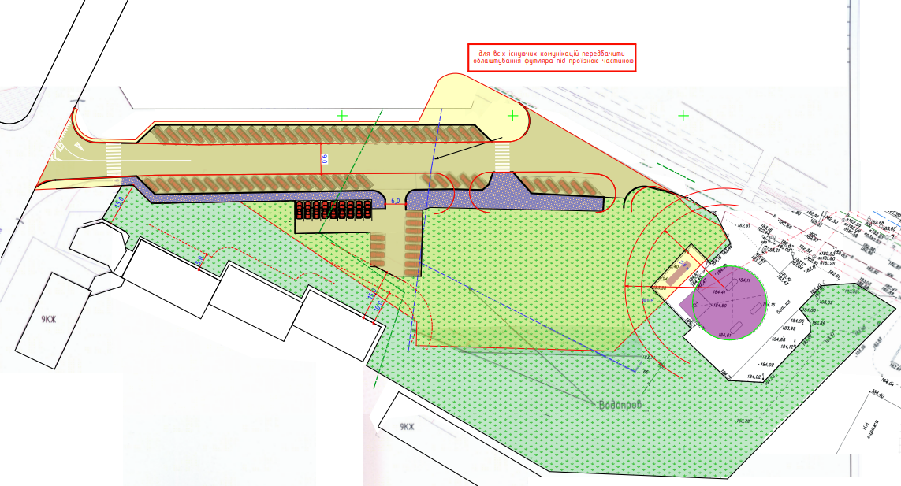

місце будівництва комерційного об’єкта

проєктна дорога

**Секретар міської ради Юрій КУШНІР**

Інна КОШЛЯК, 2-32-69

Додаток 2

до рішення міської ради

від 10.07.2025 № 2701

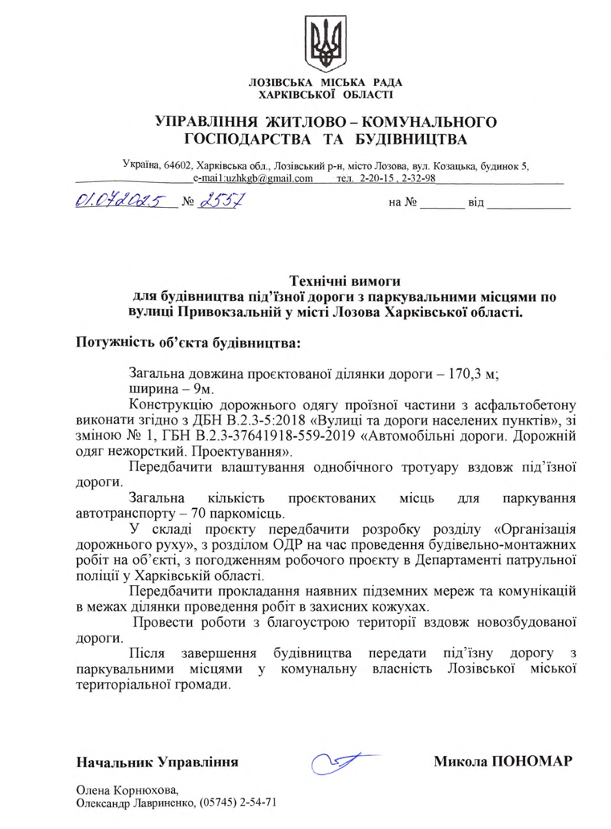

Додаток 3

до рішення міської ради

від 10.07.2025 № 2701

**ПРОЄКТ**

**ДОГОВІР ОРЕНДИ ЗЕМЛІ**

місто Лозова Харківської області 2023 року

**Лозівська міська рада Харківської області,** надалі **«Орендодавець»**, в особі Секретаря міської ради Кушніра Юрія Вікторовича, який діє на підставі рішення Лозівської міської ради Харківської області від 12.01.2023 № 1138, Виписки з Єдиного державного реєстру юридичних осіб з одного боку та **_______________________________________________,** в подальшому **«Орендар»,** з другого, в подальшому разом іменовані «Сторони», а кожен окремо – «Сторона», уклали цей договір (далі – Договір) про нижченаведене:

**1. ПРЕДМЕТ ДОГОВОРУ**

* 1. Орендодавець на підставі протоколу про результати земельних торгів від _______ №_____ надає, а Орендарприймає у строкове платне користування земельну ділянку для будівництва та обслуговування будівель торгівлі (код 03.07) з кадастровим номером 6311000000:15:036:0133 по вулиці Привокзальній у місті Лозова Харківської області.

1. **ОБ’ЄКТ ОРЕНДИ**

2.1. В оренду передається земельна ділянка загальною площею 0,8500 га, у тому числі землі під соціально-культурними об’єктами – 0,8500 га.

2.2. На земельній ділянці відсутні об’єкти нерухомого майна та інші об’єкти інфраструктури.

2.3. Нормативна грошова оцінка земельної ділянки з кадастровим номером 6311000000:15:036:0133, у 2025 році становить 15 273 382,24 гривень.

2.4. Земельна ділянка, яка передається в оренду, не має недолiкiв, що можуть перешкоджати її ефективному використанню.

1. **СТРОК ДІЇ ДОГОВОРУ**

3.1. Договір укладено строком на 15 (п’ятнадцять) років. Дата закінчення дії Договору обчислюється від дати його укладення.

3.2. Право користування земельною ділянкою на правах оренди виникає з моменту державної реєстрації речового права у відповідності до чинного законодавства України, яку Орендарю необхідно здійснити в місячний термін після укладання Договору.

1. **ОРЕНДНА ПЛАТА**

4.1. За користування земельною ділянкою Орендар сплачує Орендодавцю орендну плату в розмірі **_______(___________) відсотків** від нормативної грошової оцінки земельної ділянки за один повний рік користування на розрахунковий рахунок бюджету Лозівської міської територіальної громади, який оприлюднений на офіційному сайті Лозівської міської ради Харківської області.

Розмір орендної плати визначений за результатами земельних торгів і відображений в протоколі земельних торгів від «___»_________202_ №____.

4.2. Орендар не звільняється повністю або частково від орендної плати за землю.

4.3. Обчислення розміру орендної плати за земельну ділянку здійснюється з урахуванням її цільового призначення та коефіцієнтів індексації, визначених законодавством, за затвердженими Кабінетом Міністрів України формами, що заповнюються під час укладання або зміни умов договору оренди чи продовження його дії.

4.4. Орендар щорічно отримує в територіальному органі Держгеокадастру України витяг з технічної документації про нормативну грошову оцінку земельної ділянки у визначений законодавством строк.

4.5. Орендна плата за перший рік оренди підлягає сплаті Орендарем протягом п’яти робочих днів з дня підписання цього договору у порядку, визначеному Кабінетом Міністрів України.

Відповідно до ч. 21 ст.137 Земельного кодексу України, гарантійний внесок, сплачений до початку торгів (за вирахуванням винагороди оператора електронного майданчика, через який учасник став переможцем електронних торгів) зараховується до сплати річної орендної плати.

Орендар доплачує за перший рік оренди земельної ділянки в сумі ______грн.___коп. (______ грн.______коп.) без ПДВ, яка перераховується на розрахунковий рахунок бюджету Лозівської міської територіальної громади п/р IBAN UA______________, код ЄДРПОУ отримувача коштів 37874947 МФО 899998; отримувач коштів: ГУ ДКС України у Харківській області, код платежу _______.

Орендна плата за наступні роки оренди земельної ділянки перераховується Орендарем відповідно до Податкового кодексу України.

4.6. Розмір орендної плати переглядається раз на рік у разі:

- зміни нормативної грошової оцінки земельної ділянки;

- в інших випадках, передбачених законом.

Розмір орендної плати за земельну ділянку не може переглядатися у бік зменшення.

4.7. У разі невнесення орендної плати у строки, визначені цим Договором, Орендарем у 10-денний строк сплачується штраф у розмірі 100% річної орендної плати, встановленої цим Договором, який зараховується до бюджету Лозівської міської територіальної громади, та стягується пеня у розмірі подвійної облікової ставки Національного Банку України несплаченої суми за кожен день прострочення.

1. **УМОВИ ВИКОРИСТАННЯ ЗЕМЕЛЬНОЇ ДIЛЯНКИ**

5.1. Земельна ділянка передається в оренду для будівництва та обслуговування будівель торгівлі та для будівництва під’їзної дороги з паркувальними місцями по вулиці Привокзальній у місті Лозова Харківської області.

5.2. Цільове призначення земельної ділянки – для будівництва та обслуговування будівель торгівлі (код 03.07).

5.3. Об’єкт за Договором вважається переданим Орендодавцем Орендареві з моменту державної реєстрації права оренди.

5.4. Орендар використовує земельну ділянку відповідно до п. 8.4 Договору.

1. **УМОВИ ПОВЕРНЕННЯ ЗЕМЕЛЬНОЇ ДIЛЯНКИ**

6.1. Після припинення дії Договору Орендар повертає Орендодавцю земельну ділянку у станi, не гіршому порівняно з тим, у якому він одержав її в оренду.

6.2. Орендодавець у разі погіршення корисних властивостей орендованої земельної ділянки, пов’язаних зі зміною її стану, має право на відшкодування збитків у розмiрi, визначеному Сторонами. Якщо Сторонами не досягнуто згоди про розмір відшкодування збитків, спір розв’язується в судовому порядку.

6.3. У разі погіршення якості ґрунтового покриву та інших корисних властивостей орендованої земельної ділянки або приведення її у непридатний для використання за цільовим призначенням стан збитки, що підлягають відшкодуванню, визначаються відповідно до Порядку визначення та відшкодування збитків власникам землі та землекористувачам, затвердженого постановою Кабінету Міністрів України від 19.04.1993 № 284 та Порядку, визначеного міською радою.

6.4. Здійснені Орендарем без згоди Орендодавця витрати на поліпшення орендованої земельної ділянки, які неможливо відокремити без заподіяння шкоди цій ділянці, не підлягають відшкодуванню.

6.5. Поліпшення стану земельної ділянки, проведені Орендарем за письмовою згодою з Орендодавцем землі, не підлягають відшкодуванню.

6.6. Орендар має право на відшкодування збитків, заподіяних унаслідок невиконання Орендодавцем зобов'язань, передбачених цим Договором.

6.6.1. Збитками вважаються:

- фактичні втрати, яких Орендар зазнав у зв'язку з невиконанням або неналежним виконанням умов Договору Орендодавцем, а також витрати, які Орендар здійснив або повинен здійснити для відновлення свого порушеного права;

- доходи, які Орендар міг би реально отримати в разі належного виконання Орендодавцем умов Договору.

6.7. Розмір фактичних витрат Орендаря визначається на підставі документально підтверджених даних.

1. **ОБМЕЖЕННЯ ТА ОБТЯЖЕННЯ ЩОДО ВИКОРИСТАННЯ ЗЕМЕЛЬНОЇ ДІЛЯНКИ**

7.1. На орендовану земельну ділянку встановлені обмеження (обтяження) та інші права третіх осіб:

- охоронна зона навколо інженерних комунікацій площею 0,0049 га та 0,1664 га, строк дії обмеження – безстроково;

- охоронна зона навколо (вздовж) об’єкта енергетичної системи площею 0,0037 га, строк дії обмеження – безстроково;

- охоронна зона навколо (вздовж) об’єкта зв’язку площею 0,0394 га, строк дії обмеження – безстроково.

7.2. На орендовану земельну ділянку інші права третіх осіб не встановлено.

7.3. Передача в оренду земельної ділянки не є підставою для припинення або зміни обмежень (обтяжень) та інших прав третіх осіб на цю ділянку.

7.4. Право на оренду земельної ділянки не може бути відчужено Орендарем іншим особам, внесено до статутного капіталу або передано у заставу.

# ПРАВА ТА ОБОВ’ЯЗКИ СТОРІН

### Права та обов’язки Орендодавця

8.1. Орендодавець має право:

8.1.1. Своєчасно та повному обсязі отримувати орендну плату за землекористування.

8.1.2. Витребувати від Орендаря підтверджуючі документи щодо повноти розрахунків по орендній платі за користування земельною ділянкою.

8.1.3. Здійснювати контроль за правильністю індексування та повнотою перерахування орендної плати;

8.1.4. Безперешкодно здійснювати перевірку використання Орендарем земельної ділянки.

8.1.5. Вимагати від Орендаря використовувати земельну ділянку для будівництва та обслуговування будівель торгівлі та будівництва під’їзної дороги з паркувальними місцями по вулиці Привокзальній у місті Лозова Харківської області, з умовами, визначеними Договором.

8.1.6. Вимагати від Орендаря дотримання екологічної безпеки землекористування, додержання державних стандартів, норм і правил.

8.1.7. Розірвати Договір в односторонньому порядку у випадках, передбачених законом та п. 11.3.3 цього Договору.

8.2. Орендодавець зобов'язаний:

8.2.1. Передати в користування земельну ділянку у стані, що відповідає умовам Договору;

8.2.2.При передачі земельної ділянки в оренду забезпечувати відповідно до закону реалізацію прав третіх осіб щодо орендованої земельної ділянки;

8.2.3. Не вчиняти дій, які перешкоджали б Орендареві користуватися орендованою земельною ділянкою;

8.2.4. Попередити Орендаря про особливі властивості та недоліки земельної ділянки, які в процесі її використання можуть спричинити екологічно небезпечні наслідки для довкілля або призвести до погіршення стану самого об’єкта оренди.

#### Права та обов’язки Орендаря

8.3. Орендар має право:

8.3.1. Самостійно використовувати земельну ділянку з дотриманням умов Договору;

8.3.2. За письмовою згодою Орендодавця будувати будівлі, закладати багаторічні насадження;

8.3.3. Передавати земельну ділянку в суборенду з дозволу Орендодавця;

8.3.4. Розірвати Договір у випадках, передбачених законом та цим Договором;

8.4. Орендар зобов'язується:

8.4.1. Виконувати встановлені щодо об’єкта оренди обмеження (обтяження) в обсягах, передбачених законом;

8.4.2. Використовувати земельну ділянку для будівництва та обслуговування будівель торгівлі та для будівництва під’їзної дороги з паркувальними місцями по вулиці Привокзальній у місті Лозова Харківської області з врахуванням показників, визначених Схемою, згідно з Додатком 1 до рішення міської ради від 10.07.2025 № ____ з врахуванням показників, визначених технічними вимогами, наданими Управлінням житлово-комунального господарства та будівництва Лозівської міської ради Харківської області від 01.07.2025 № 2557.

8.4.3. Дотримуватись екологічної безпеки землекористування, державних стандартів, норм і правил;

8.4.4. Своєчасно і в повному обсязі вносити Орендодавцю орендну плату у грошовій формі у розмірі та строки, передбачені Договором, з урахуванням змін коефіцієнта індексації;

8.4.5. Використовувати земельну ділянку з моменту державної реєстрації речового права у відповідності до чинного законодавства України;

8.4.6. У п’ятиденний строк після державної реєстрації Договору надати копію Договору до місцевого органу Державної податкової служби;

8.4.7. Виконувати встановлені законодавством вимоги пожежної безпеки;

8.4.8. Утримувати в належному санітарному стані прилеглу територію у відповідності до вимог Правил благоустрою населених пунктів Лозівської міської територіальної громади;

8.4.9. Не порушувати права власників суміжних земельних ділянок та землекористувачів, дотримуватись умов добросусідства;

8.4.10. В разі необхідності виконання ремонтно-відновлювальних робіт на інженерних комунікаціях, що проходять через земельну ділянку або в охоронній зоні яких знаходиться земельна ділянка виконати вимоги організацій, що виконують ремонтні роботи;

8.4.11. Підтримувати благоустрій прилеглої території в належному стані: забезпечувати зовнішнє освітлення, під’їзд для автомобільного транспорту;

8.4.12. Укласти договір про надання послуг з вивезення (перевезення та захоронення) твердих побутових відходів зі спеціалізованим комунальним підприємством;

8.4.13. Виконувати встановлені щодо об’єкта оренди зобов’язання, передбачені законом та Договором, вимоги, встановлені Законом України «Про оренду землі» та Земельним кодексом України;

8.4.14. Не допускати забруднення земельної ділянки;

8.4.15. Виконувати інші обов’язки землекористувачів, встановлені ст. 96 Земельного кодексу України.

8.4.16. На виконання п. 7 Рішення LXXV сесії VIII скликання Лозівської міської ради від 10.07.2025 № ____в термін до 31.12.2030 року:

- Провести будівельні роботи з будівництва під’їзної дороги з паркувальними місцями по вулиці Привокзальній у місті Лозова Харківської області, відповідно до схеми, згідно з Додатком 1 до Рішення міської ради від 10.07.2025 № ____ з врахуванням показників, визначених технічними вимогами, наданими Управлінням житлово-комунального господарства та будівництва Лозівської міської ради Харківської області від 01.07.2025 № 2557, згідно з Додатком 2 до Рішення міської ради від 10.07.2025 № ____ а саме: побудувати під’їзну дорогу від вулиці Соборної до вулиці Привокзальної, загальною довжиною проєктованої ділянки дороги – 170,3 м, шириною – 9 м; конструкція дорожнього одягу проїзної частини з асфальтобетону провести згідно з ДБН В.2.3-5:2018 «Вулиці та дороги населених пунктів», зі зміною № 1, ГБН В.2.3-37641918-559-2019 «Автомобільні дороги. Дорожній одяг нежорсткий. Проектування». Передбачити влаштування однобічного тротуару вздовж під’їзної дороги. Загальна кількість проєктованих місць для паркування автотранспорту – 70 паркомісць. У складі проєкту передбачити розробку розділу «Організація дорожнього руху», з розділом ОДР на час проведення будівельно-монтажних робіт на об’єкті, з погодженням робочого проєкту в Департаменті патрульної поліції у Харківській області. Передбачити прокладання наявних підземних мереж та комунікацій, в межах ділянки проведення робіт, в захисних кожухах.

- Провести роботи з благоустрою території вздовж новозбудованої дороги.

- Після завершення будівництва передати під’їзну дорогу з паркувальними місцями у комунальну власність Лозівської міської територіальної громади.

8.4.17. У разі невиконання Орендарем умов, передбачених п. 8 Рішення та п. 8.4.16 цього Договору, Орендодавець має право вимагати усунення порушення та виконання Орендарем своїх зобов’язань належним чином. Для цього Орендодавець направляє Орендарю відповідну письмову вимогу про усунення порушення, та Орендар зобов’язаний усунути таке порушення протягом 90 (дев’яносто) робочих днів з дати отримання вимоги Орендодавця.

**9. РИЗИК ВИПАДКОВОГО ЗНИЩЕННЯ АБО ПОШКОДЖЕННЯ ОБ’ЄКТА ОРЕНДИ ЧИ ЙОГО ЧАСТИНИ**

9.1. Ризик випадкового знищення або пошкодження об’єкта оренди чи його частини несе Орендар.

**10. СТРАХУВАННЯ ОБ’ЄКТА ОРЕНДИ**

10.1. Згідно з цим Договором об’єкт оренди підлягає страхуванню Орендарем на весь період дії Договору.

10.2. Страхування об’єкта оренди здійснює Орендар.

10.3. Орендар земельної ділянки зобов'язується у термін 180 (сто вісімдесят) днів з моменту підписання Договору Сторонами розробити та надати Орендодавцю Договір страхування об’єкта оренди (земельної ділянки) на весь період дії даного Договору.

**11. ЗМІНА УМОВ, ПРИПИНЕННЯ ТА РОЗІРВАННЯ ДОГОВОРУ**

11.1. Зміна умов Договору вчиняється за взаємною згодою Сторін, шляхом укладання відповідного Договору в простій письмовій формі без нотаріального посвідчення. У разі недосягнення згоди щодо зміни умов Договору спір розв’язується у судовому порядку.

11.2. Дія Договору припиняється у разі:

11.2.1. закінчення строку, на який його було укладено;

11.2.2. викупу земельної ділянки для суспільних потреб або примусового відчуження земельної ділянки з мотивів суспільної необхідності у порядку, встановленому законами України;

11.2.3.Договір припиняється також в інших випадках, передбачених законом;

11.3. Дія Договору припиняється шляхом його розірвання за:

11.3.1. взаємною згодою Сторін;

11.3.2. за рішенням суду на вимогу однієї із Сторін внаслідок невиконання другою Стороною обов'язків, передбачених Договором, та внаслідок випадкового знищення, пошкодження орендованої земельної ділянки, яке істотно перешкоджає її використанню, а також з інших підстав, визначених законом;

11.3.3. Розірвання Договору в односторонньому порядку допускається.

Умовами розірвання Договору в односторонньому порядку є:

- систематична несплата (два і більше випадків несплати) Орендарем орендної плати;

- погіршення Орендарем якості ґрунтового покриву та інших корисних властивостей орендованої земельної ділянки або приведення її у непридатний для використання за цільовим призначенням стан.

- невиконання п. 8 Рішення міської ради від 10.07.2025 № ___ та п. 8.4.16 Договору.

11.3.3.1. Протягом місяця після прийнятого міською радою рішення, Орендодавець надсилає Орендарю таке рішення рекомендованим листом з описом вкладення і повідомленням про вручення. Лист надсилається на юридичну адресу Орендаря.

11.3.3.2. На підставі прийнятого міською радою рішення здійснюється державна реєстрація припинення права оренди.

11.3.3.3. З моменту державної реєстрації припинення права оренди Орендар зобов’язаний звільнити земельну ділянку.

11.4. У разі розірвання Договору з ініціативи Орендаря, за винятком випадку, передбаченого пунктом 8.1.2 Рішення міської ради від 10.07.2025 №_____ , він сплачує на користь Орендодавця орендну плату – за рік, якщо протягом зазначеного періоду не надійшло пропозицій від інших осіб на укладення Договору оренди цієї ж земельної ділянки на тих самих умовах.

11.5. Перехід права власності на орендовану земельну ділянку до другої особи, а також реорганізація юридичної особи-Орендаря є підставою для зміни умов або розірвання Договору/Право на орендовану земельну ділянку у разі смерті фізичної особи-Орендаря, засудження або обмеження її дієздатності за рішенням суду не переходить до спадкоємців або інших осіб, які використовують цю земельну ділянку разом з Орендарем.

**12. ВІДПОВІДАЛЬНІСТЬ СТОРІН ЗА НЕВИКОНАННЯ АБО**

**НЕНАЛЕЖНЕ ВИКОНАННЯ ДОГОВОРУ**

12.1. За невиконання або неналежне виконання Договору Сторони несуть відповідальність відповідно до закону та цього Договору.

12.2. Сторона, яка порушила зобов’язання, звільняється від відповідальності, якщо вона доведе, що це порушення сталося не з її вини.

**13. ПРИКІНЦЕВІ ПОЛОЖЕННЯ**

13.1. Цей Договір набирає чинності з моменту його підписання Сторонами кваліфікованими електронними підписами. За домовленістю Сторін Договір укладено в електронній формі без нотаріального посвідчення.

13.2. Цей Договір укладено у двох примірниках, що мають однакову юридичну силу, один з яких знаходиться у «Орендодавця», другий – у «Орендаря».

13.3. Цей Договір укладено в електронній формі та засвідчується кваліфікованими електронними підписами «Орендаря» і «Орендодавця».

13.4. Право оренди земельної ділянки виникає з дня державної реєстрації Договору.

**14. РЕКВІЗИТИ СТОРІН**

|  |  |
| --- | --- |
| **Орендодавець**  **Лозівська міська рада**  **Харківської області**  код ЄДРПОУ 06716633  місцезнаходження юридичної особи:  вулиця Ярослава Мудрого, 1  місто Лозова Харківської області  Україна, 64602  розрахунковий рахунок (IBAN):  __________________________________  КБКД _______________________________  Одержувач коштів: ГУ ДКС України у Харківській області  Код ЄДРПОУ: 37874947  Банк Одержувача: Казначейство України (ЕАП)  МФО: 899998 | **Орендар**  **_______________________**  **_______________________** |

**ПІДПИСИ СТОРІН**

**Орендодавець Орендар**

**___________________________________ _________________________________ в особі Юрія КУШНІРА в особі**

**М.П. М.П.**

**Секретар міської ради Юрій КУШНІР**

Інна КОШЛЯК, 2-32-69